Городская программа «Разделяй и используй!»
13.05.2016
В Митино 22 мая (суббота) будет работать пять пунктов раздельного мусора
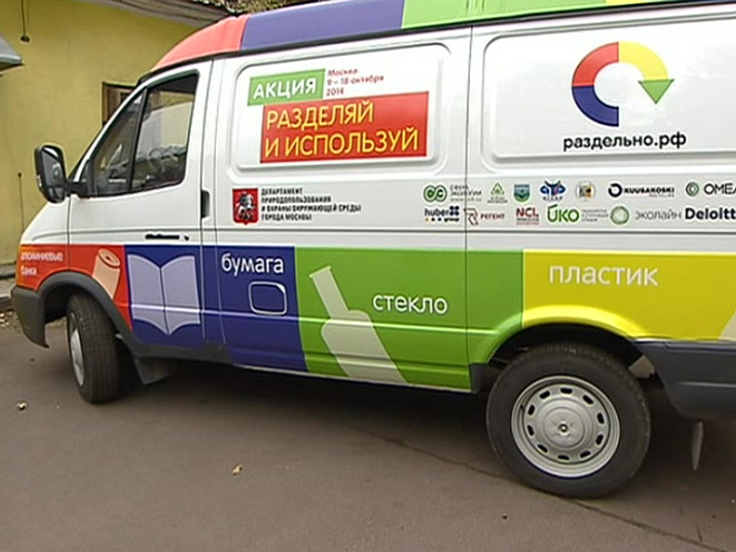
1) Москва, ул. Митинская, 46, корп.2 (Школа № 1191)
2) Москва, ул. Дубравная, 41, корп.3 (Школа № 1900)
3) Москва, ул. Барышиха, 29, корп.1 (Школа № 1944)
4) Москва, ул. Барышиха, 32 (Школа № 1747)
5) Москва, ул. Барышиха, 42, корп.2 (Гимназия № 1358 )
Москвичи смогут принести и сдать раздельно собранные макулатуру, пластик, стекло, алюминиевые банки и батарейки.

Адрес страницы: http://mitino.mos.ru/presscenter/important/detail/2942403.html
Управа района Митино города Москвы

